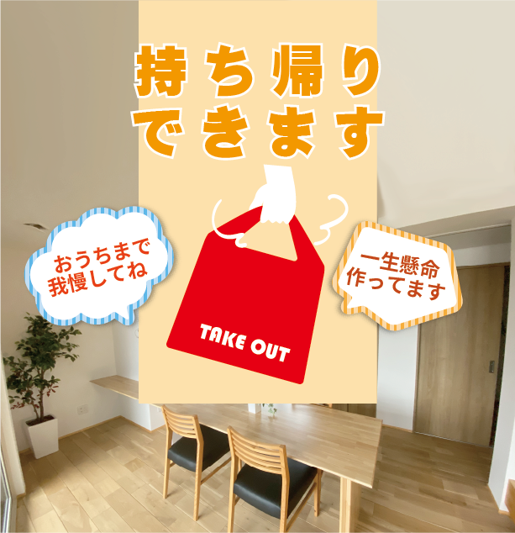
メニュー
メニュー１ 1500円
メニュー２ 800円
メニュー３ 2500円
メニュー４ 700円
メニュー５ 1200円
このほかにもメニューがございますのでお問い合わせ下さい
事前のご注文は06-6666-6666まで
ご来店お待ち
しています
営業時間10：00 - 16：00
元気一杯
営業中！
浪花町コンビニの角を曲がったところ
大阪市浪速区浪花町1-1
浪花食堂

